pressmeddelande/rapport
www.custice.se

Den typiske Frölunda-beslutsfattaren enligt #fakta

2014-04-01 1 (3)
kontakt
Mikael Glännström,
informationsansvarig
mikael.glannstrom@custice.se
tel: 0704-621202
copyright
Innehållet i detta press-meddelande får användas fritt i utbyte mot att Custice används som källa och nämns i artikeln.
om custice
Custice är en analys-leverantör som hjälper sina kunder med att hitta rakare vägar till ökad lönsamhet genom statistisk mjukvara och undersökningar.
om tjänsten ”fakta”
Databasen ”fakta” innehåller över 138.000 företag. Tjänsten erbjuds som säljstöd för att exempelvis hitta nya kunder, analysera sin position och bedöma kundnöjdhet.
Kontakta oss för frågor eller gratis demonstration av #fakta med skarpa case!
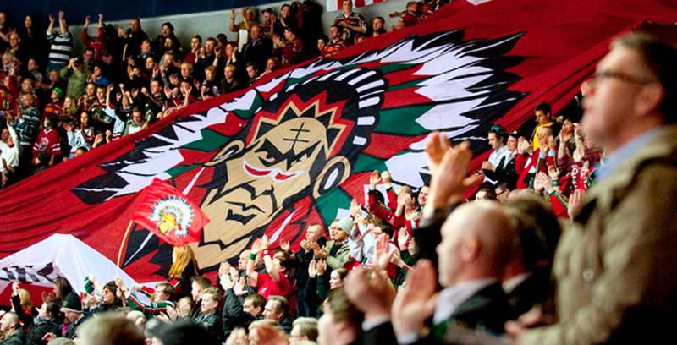
Vad har den typiske beslutsfattaren som håller på Frölunda för vanor? Custice har tittat i databasen #fakta för att ta fram statistik om hur beslutsfattare som håller på Frölunda beter sig på marknaden.
Custice har intervjuat drygt 40 000 beslutsfattare på svenska företag om bland annat behov, leverantörer och attityder. Nedan sammanställer vi statistik från vår databas #fakta utifrån vilket lag de håller på i SHL. Den här veckan tittar vi på 1557 beslutsfattare som håller på Frölunda.
basfakta
- 74 procent av företagen där en beslutsfattare håller på Frölunda är lokaliserade i Västra Götaland.
- Medelanställda på arbetsplatsen där en beslutsfattare håller på Frölunda är 57. Mediananställda per arbetsplats är 20. Medelanställda för hela företaget är 293.
dokumentfakta
- Frölundasupporters rekommenderar främst Canon som teknikleverantör.
- Har Canon som främsta dokumenthanteringsleverantör, följt av Ricoh och Koneo.
- 26 procent har en MFP som inte är äldre än ett år.

pressmeddelande/rapport

Den typiske Frölunda-beslutsfattaren enligt #fakta

2014-04-01 2 (3)
kontakt
Mikael Glännström,
informationsansvarig
mikael.glannstrom@custice.se
tel: 0704-621202
copyright
Innehållet i detta press-meddelande får användas fritt i utbyte mot att Custice används som källa och nämns i artikeln.
itfakta
- 26,1 procent beslutsfattande Frölundasupporters på företag köper sina it-produkter från HP.
- 51,2 procent har ofta besökande kunder i sina lokaler.
- Upplever att de största bristerna med infrastrukturen är hastighet, kapacitet och hårdvara.
- 27,6 procent är helt positiva till ny teknik. 5,7 % är negativa till ny teknik.
- Internet, närverk och drift är de största it-problemen.
- 26,1 procent har videokonferens på företaget.
- 52,5 procent tycker det är viktigast att undvika en serverkrasch.
telecomfakta
- 67,3 procent Frölundasupporters har Telia som operatör till sin fasta telefoni.
- 24,5 procent har Telenor som mobiloperatör.
- Vanligaste telefonileverantören är Dialect, följt av Telia och Telenor.
- 21,2 procent har täckning som största problem med telefonin.
- Vanligaste anledningen till val av leverantör är pris, koncernbeslut och relation med företaget.
- 42,4 procent kan tänka sig byta till en mobiloperatör för ett bättre pris. 27,9 % kan tänka sig byta mobiloperatör med bättre täckning.
etableringsfakta
- 8,4 procent företag med beslutsfattare som håller på Frölunda har intresse av att ytterligare etablera sig på annan eller samma ort.
- 51,2 procent samarbetar med någon skola.
- Tycker att näringslivskontoret främst kan förbättra att bygga ut infrastrukturen.

pressmeddelande/rapport

Den typiske Frölunda-beslutsfattaren enligt #fakta

2014-04-01 3 (3)
kontakt
Mikael Glännström,
informationsansvarig
mikael.glannstrom@custice.se
tel: 0704-621202
copyright
Innehållet i detta press-meddelande får användas fritt i utbyte mot att Custice används som källa och nämns i artikeln.
fastighetsfakta
- Det vanligaste behovet av lokalåtgärd för en beslutsfattare som håller på Frölunda är ventilation och allmän rust.
- Vanligaste fastighetsägare är Vasakronan, följt av Eklandia.
- 20,2 procent äger sin fastighet.
inredningsfakta
- 27 procent av beslutsfattare som håller på Frölunda köper sin inredning från IKEA.
- Senaste investeringen har oftast gjorts 2013.
- De viktigaste egenskaperna för inredningen är ergonomi, följt av funktion och pris.
säkerhetsfakta
- Den typiske Frölundasupportern känner ett framtida behov av att investera i säkerhetsutbildningar.
- Har i genomsnitt samarbetat med sitt säkerhetsbolag i mer än tio år.
- 51,5 procent har elektroniska passersystem.
- Använder främst brandsläckare med skum.
vendingfakta
- Den typiske Frölundasupportern köper sina vendingmaskiner från Kaffekompaniet.
- Vanligast att vendingmaskinerna har te på arbetsplatsen, följt av pulverkaffe och frukt.
sammanfattning
Custice har tittat på beslutsfattare som håller på Frölunda för att undersöka behov, leverantörer och attityder.
Nästa vecka tittar vi på beslutsfattare som håller på Färjestad!

